- Vamos juntar as vogais e ler os encontros:

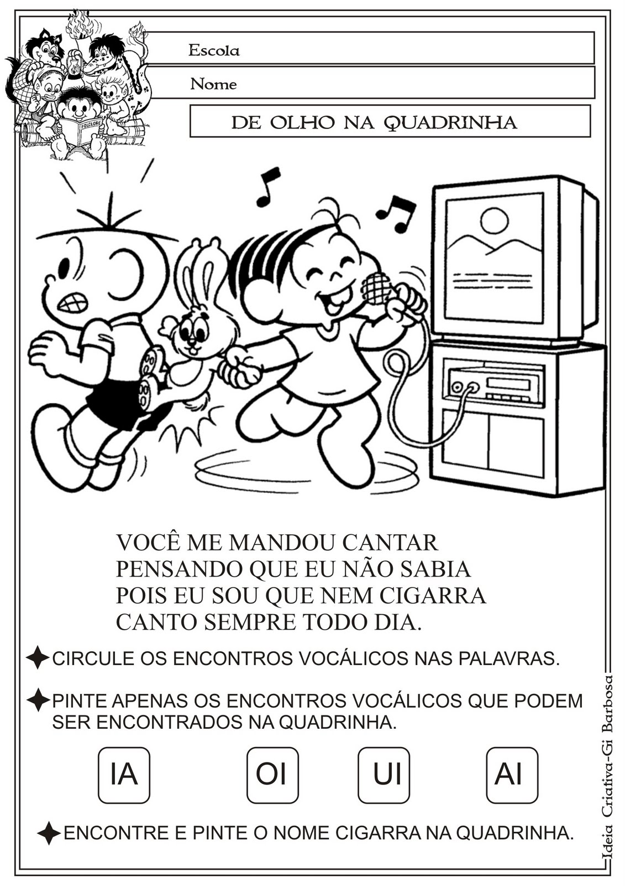

- Agora circule os encontros vocálicos nas palavras.

- Pinte apenas os encontros vocálicos que podem ser encontrados na quadrinha.

IA
OI
UI
AI

As vogais formam palavrinhas quando se juntam!

- Ligue as palavras à cena correta e as escreva dentro dos balões:

